«Как использовать социоигровую технологию в образовательном процессе детского сада?»
В образовательном стандарте акцентируется внимание на такой области, как социально-коммуникативное развитие, поскольку его актуальность возрастает в современных условиях в связи с особенностями социального окружения ребёнка, где часто наблюдаются дефицит воспитанности, доброжелательности, умения конструктивного взаимодействия в детском коллективе.

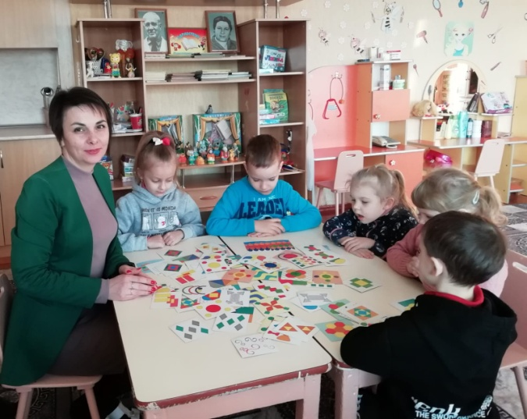

Для решения обозначенной проблемы я выбрала социоигровую технологию в работе с детьми. Социоигровая технология – это технология развития ребёнка в игровом общении со сверстниками, сущность, которой его основатели А.П. Ершова, В.М. Букатов, Е.Е.Шулешко определили так: «Мы не учим, а налаживаем ситуации, когда их участникам хочется доверять и друг другу, и своему собственному опыту, в результате чего происходит эффект добровольного и обучения, и научения, и тренировки».
Такой подход отвечает современным требованиям ФГОС ДО, поскольку позволяет реализовать личностно-ориентированное обучение детей в процессе игры.
Сегодня просто необходимо наличие у педагога нового взгляда на ребенка как на субъекта (а не объекта) воспитания, партнера по совместной деятельности.
Новизна опыта заключается в использовании социоигровой технологии на занятиях по формированию социально-коммуникативной компетентности в таких направлениях как:

- сенсорные эталоны;
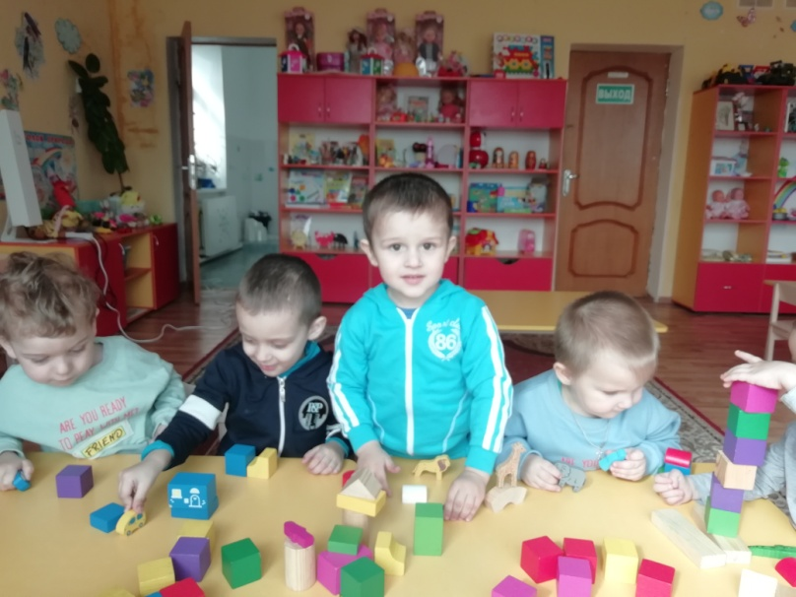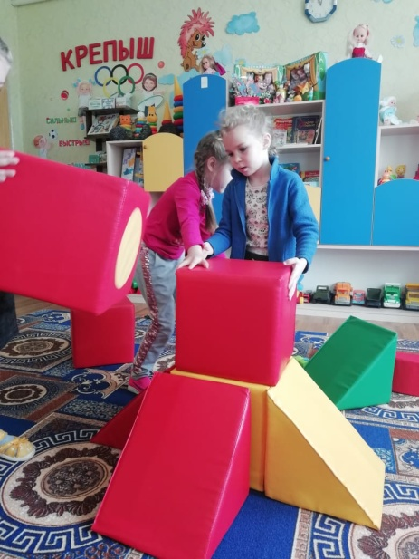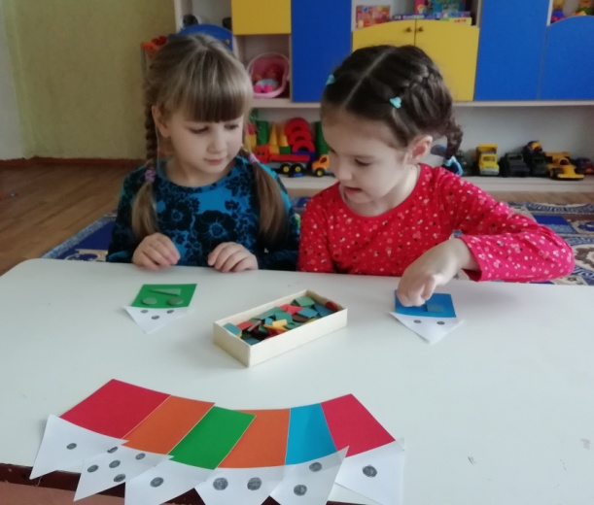

- семейные ценности;
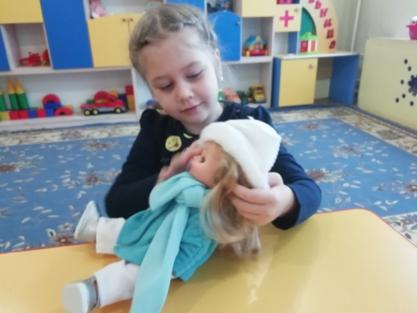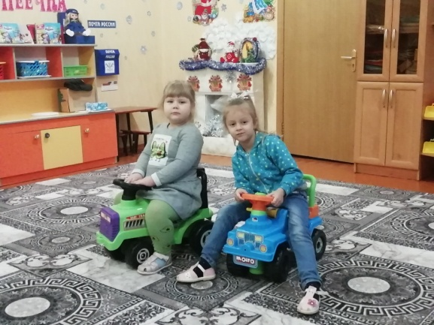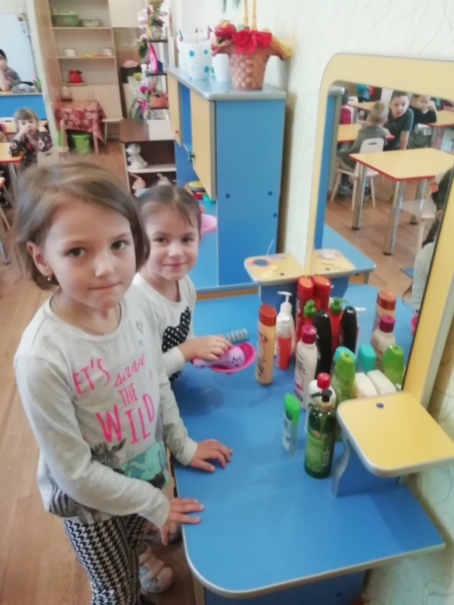

Конспект коррекционно-образовательной деятельности в группе общеразвивающей направленности для детей 5-6 лет "Семья и семейные ценности"
https://disk.yandex.ru/i/94Ta92jDn7mF3g

- мелкая моторика;
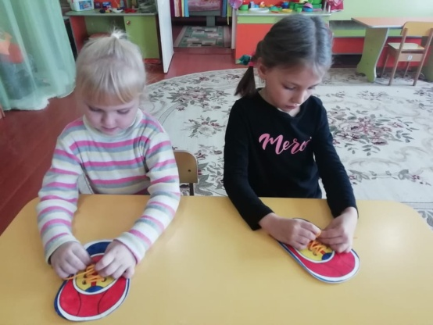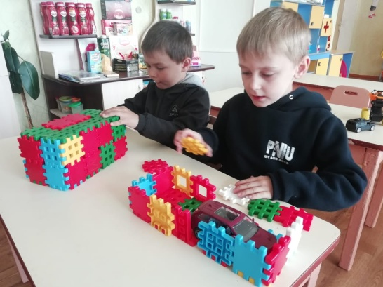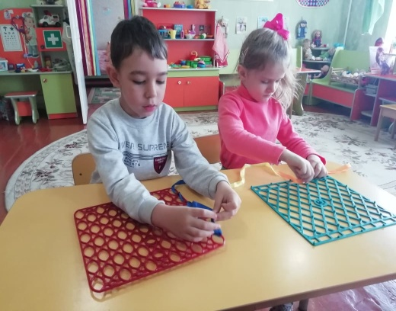

-развивающие игры;
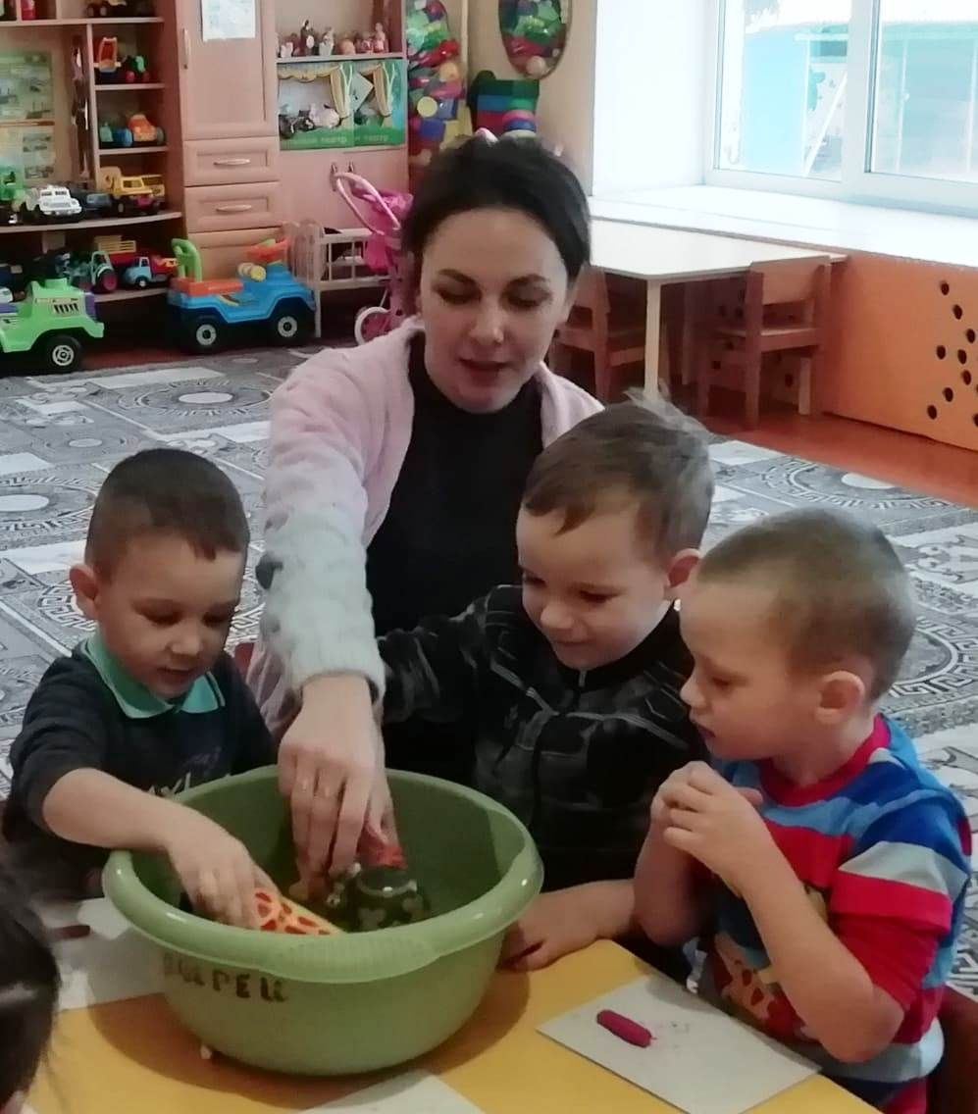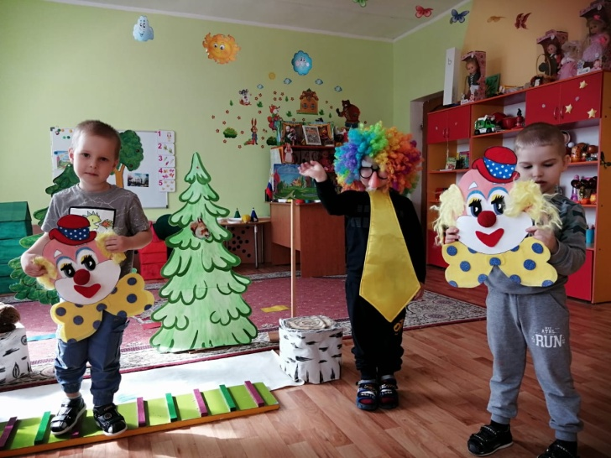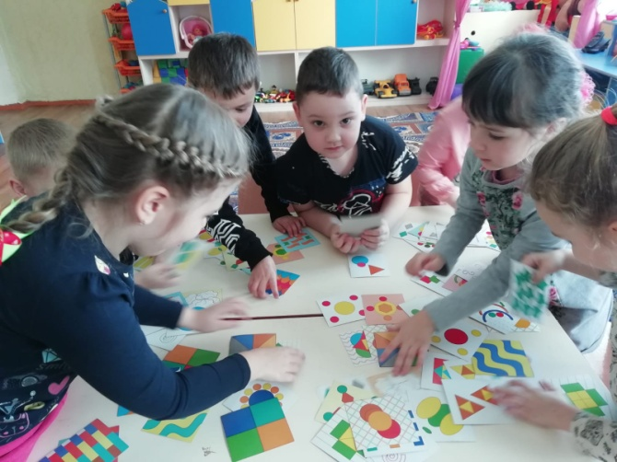
Различают следующие формы организации социоигровой технологии и приемы, специально направленные на создание ситуации успешности, комфортности и коррекции речевых нарушений: игры с правилами, игры-соревнования, игры-драматизации, режиссерские, сюжетно-ролевые, сказкотерапия, метод создания проблемных ситуаций с элементами самооценки.
Дошкольники умеют слушать и слышать друг друга, договариваться, приходить к согласию.
Таким образом, по результатам сравнительного анализа 2019-2023 учебного года четко прослеживается положительная динамика в формировании коммуникативных умений. А это значит, что большинство детей научиличь в процессе взаимодействия договариваться, идти на компромисс, убеждать, осуществлять взаимопомощь, адекватно оценивать свой и чужой результат деятельности.
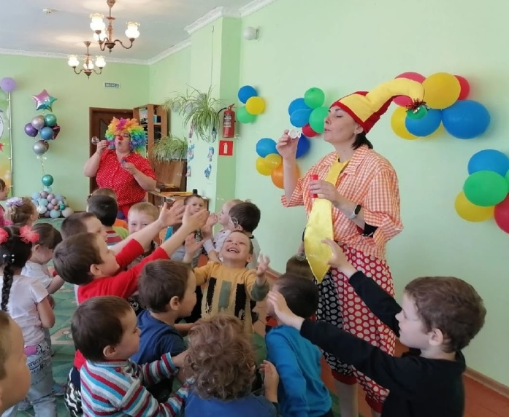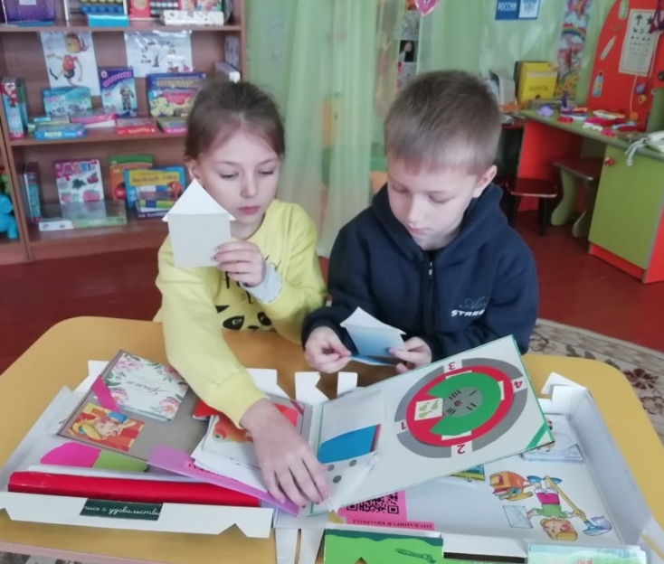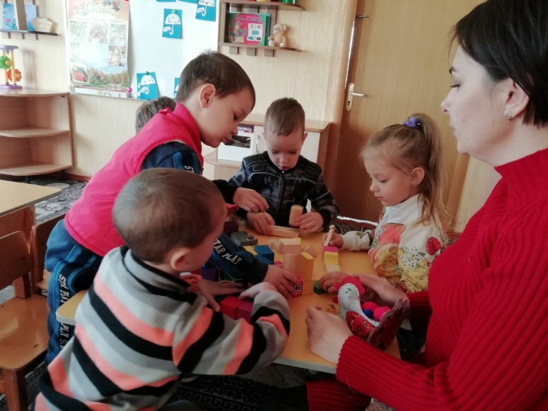
Опыт работы над заявленной проблемой показывают, что одним из возможных способов формирования у детей социально-коммуникативной компетентности является применение социоигрового подхода в образовательной деятельности. Данная технология способствовала:
- сохранению психологического и физического здоровья детей, а также формированию коммуникативных навыков у дошкольников;
- реализации детей как личностей, позволила проявлять лидерские качества;
- формированию навыкам эффективно взаимодействия друг с другом, умению решать конфликты, ощущать помощь сверстников;
- преодолению страха и неуверенности, развитию познавательного интереса и творческой деятельности.
С педагогами и родителями проводились следующие формы и методы работы:

- Социоигровой досуг: «Вместе весело играем – дружно солнышко встречаем»;

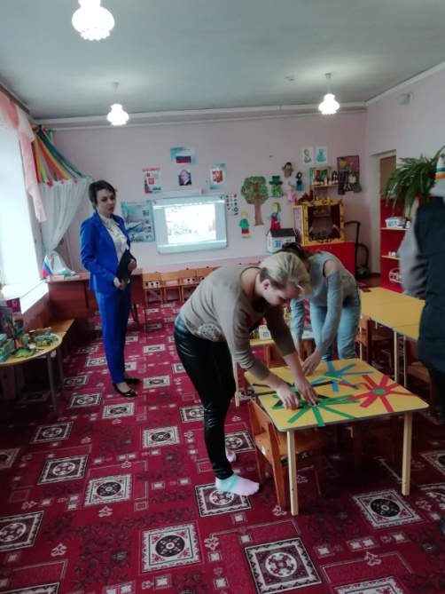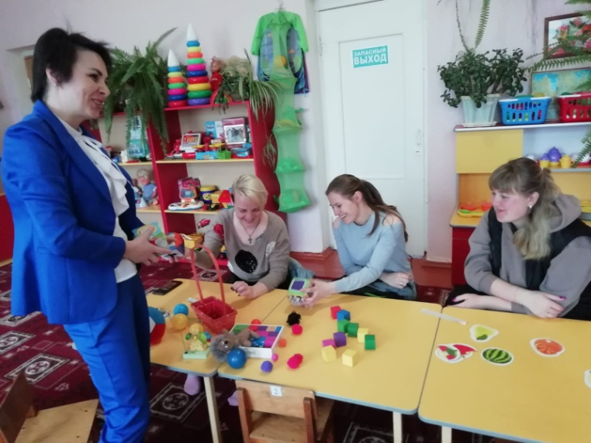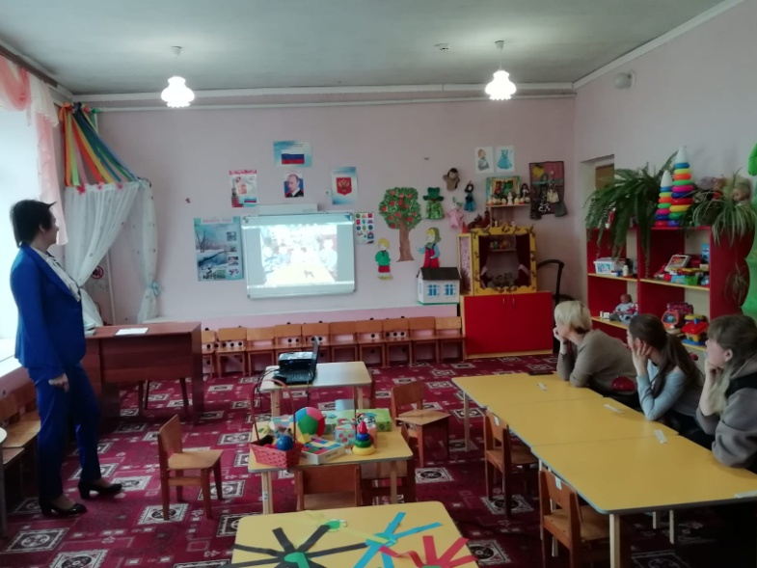

- Круглый стол: «Условия формирования социально-коммуникативной компетентности детей».

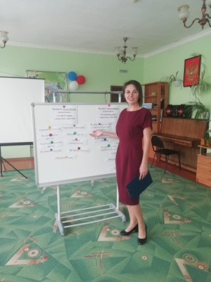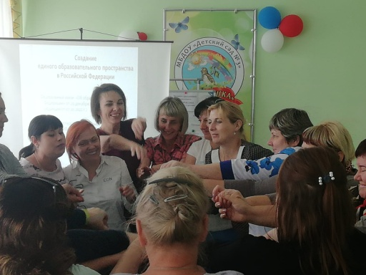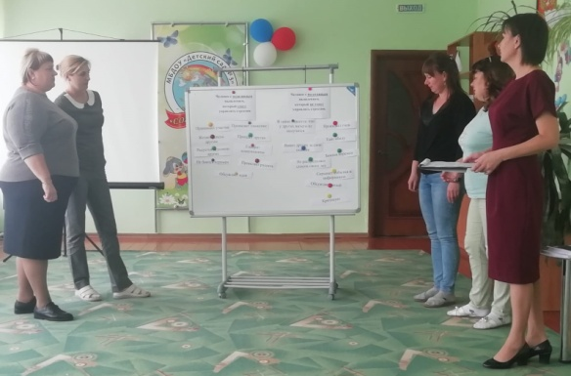

Семинар на тему: «Использование инновационной социоигровой технологии на занятиях по формированию сенсорных эталонов у детей в инклюзивном образовании».
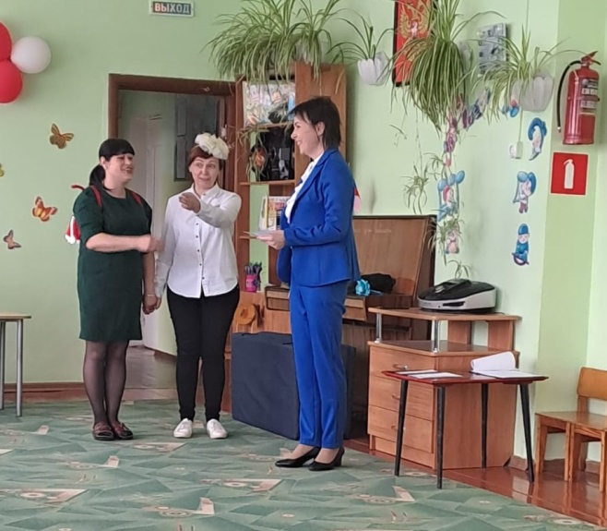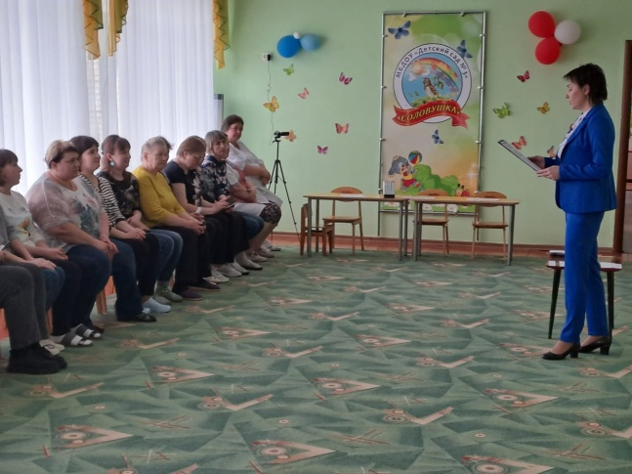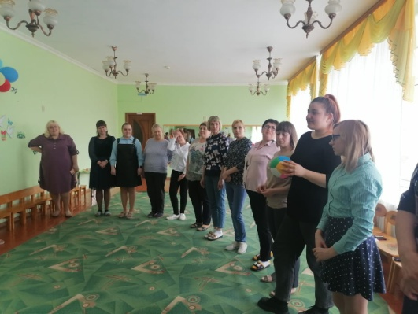
Семинар-практикум: «Кинезиология как эффективная здоровьесберегающая технология образовательного пространства».
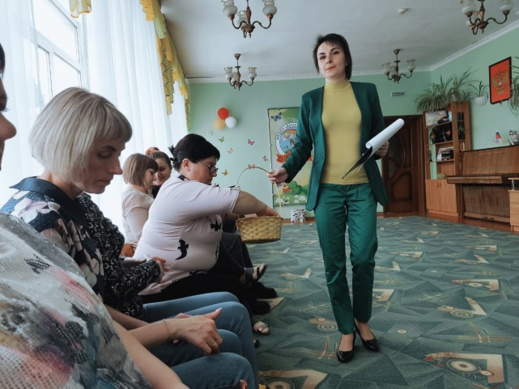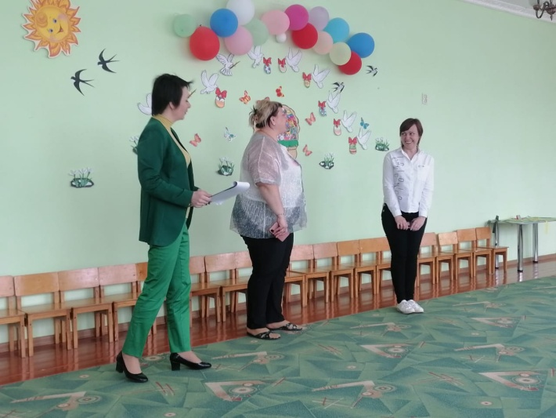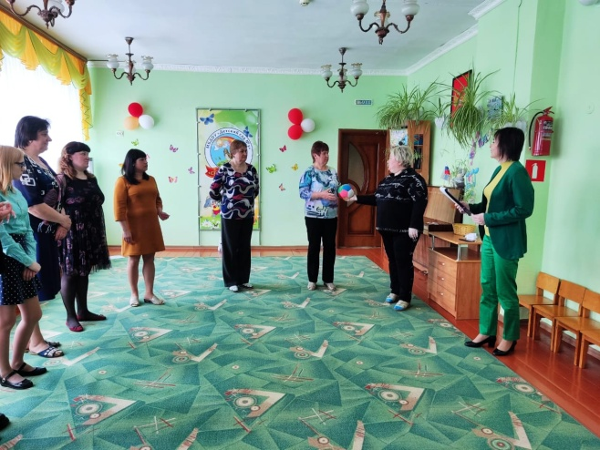
Тренинг: «Формирование основ психологического здоровья детей в условиях дошкольной образовательной организации»
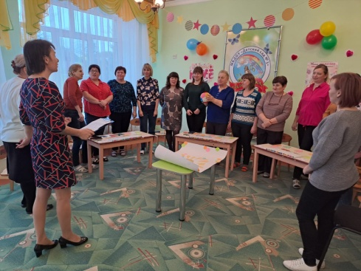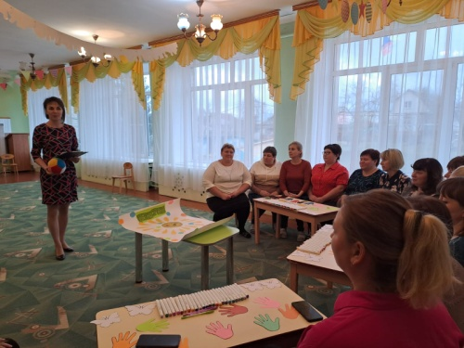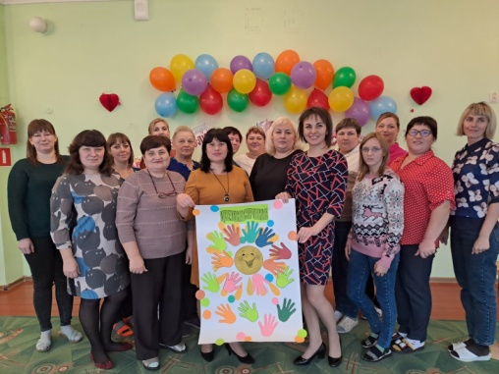
Коммуникативная игра: «Стресса не боюсь»
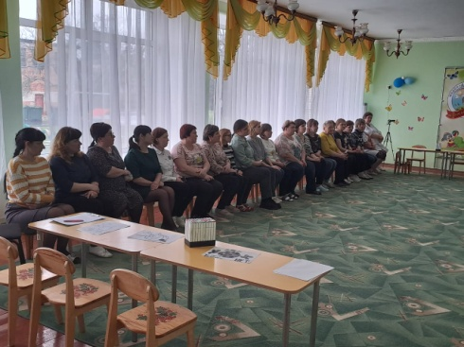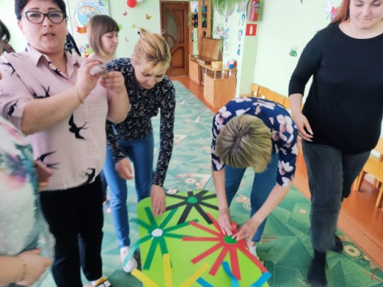
Такой подход предполагает упор на чувственную составляющую. Поэтому мы должны ориентироваться на искреннюю заинтересованность дошколят, родителей, педагогов.

